Дидактические материалы к урокам физики в 9 классе
по теме: «История физических открытий»

Дидактический материал поможет подготовить и отработать с учащимися задание №18 ОГЭ по физике (базовый уровень сложности, максимальный балл за задание -2), где необходимо приводить примеры вклада российских и зарубежных учёных-физиков в развитии науки. Также я использую это и в урочной и во внеурочной деятельности, для небольших самостоятельных работ и различных физических викторинах.
Пример задания №18 из КИМ ОГЭ-2022.
Установите соответствие между научными открытиями и именами учёных, которым эти открытия принадлежат.
К каждой позиции первого столбца подберите соответствующую позицию из второго столбца и запишите в таблицу выбранные цифры под соответствующими буквами.
Цифры в ответе могут повторяться.
НАУЧНЫЕ ОТКРЫТИЯ ИМЕНА УЧЁНЫХ
А) теоретическое открытие электромагнитных волн 1) М. Фарадей
Б) экспериментальное открытие электромагнитных волн 2) Х.К.Эрстед
3) Дж. Максвелл
4) Г. Герц
А | Б
3 | 4
Система оценивания задания: задание оценивается 2 баллами, если верно указаны все элементы ответа; 1 баллом, если допущена ошибка в одном из элементов ответа; и 0 баллов, если в ответе допущено более одной ошибки.

Дидактический материал по теме «История физических открытий»

1.Установите соответствие между научными открытиями и именами учёных, которым эти открытия принадлежат.
К каждой позиции первого столбца подберите соответствующую позицию из второго столбца и запишите в таблицу выбранные цифры под соответствующими буквами.
Цифры в ответе могут повторяться.
НАУЧНЫЕ ОТКРЫТИЯ ИМЕНА УЧЁНЫХ
А) формулировка закона инерции 1) Дж. Дж.Томсон
Б) открытие закона всемирного тяготения 2) К.Э.Циолковский
В) теория реактивного движения 3) Г.Галилей
Г) электрона 4) А.С.Попов
Д) атомного ядра 5) И. Ньютон
6) Г.Герц
7) Э. Резерфорд
А | Б | В | Г | Д
- Оценивание задания: 1-2 правильных ответа – оценка «неудовлетворительно»;
3 правильных ответа – оценка «удовлетворительно»;
4 правильных ответа – оценка «хорошо»;
Верно указаны все элементы – оценка «отлично».

2.Установите соответствие между научными открытиями и именами учёных, которым эти открытия принадлежат.
К каждой позиции первого столбца подберите соответствующую позицию из второго столбца и запишите в таблицу выбранные цифры под соответствующими буквами.
Цифры в ответе могут повторяться.
НАУЧНЫЕ ОТКРЫТИЯ ИМЕНА УЧЁНЫХ
А) экспериментальное открытие магнитного действия 1) М. Фарадей
электрического тока 2) Р. Милликен
Б) экспериментальное открытие явления 3) Дж. Максвелл
электромагнитной индукции 4) Э. Резерфорд
В) экспериментальное открытие электромагнитных волн 5) Г.Герц
Г) экспериментальное определение величины 6) Х.К. Эрстед
элементарного электрического заряда 7) Дж. Дж.Томсон
Д) теоретическое открытие электромагнитных волн
А | Б | В | Г | Д

3.Установите соответствие между научными открытиями и именами учёных, которым эти открытия принадлежат.
К каждой позиции первого столбца подберите соответствующую позицию из второго столбца и запишите в таблицу выбранные цифры под соответствующими буквами.
Цифры в ответе могут повторяться.
НАУЧНЫЕ ОТКРЫТИЯ ИМЕНА УЧЁНЫХ
А) плавание тел в жидкости 1) Э. Торричелли
Б) передача давления, производимого на жидкость 2) И. Ньютон
или газ 3) Б.Паскаль
В) измерил атмосферное давление 4) А.Вольта
Г) предложил, что все тела состоят из мельчайших частиц 5) Аристотель
Д) создал первый гальванический элемент 6) А.Архимед
7) Демокрит
А | Б | В | Г | Д

4.Установите соответствие между научными открытиями и именами учёных, которым эти открытия принадлежат.
К каждой позиции первого столбца подберите соответствующую позицию из второго столбца и запишите в таблицу выбранные цифры под соответствующими буквами.
Цифры в ответе могут повторяться.
НАУЧНЫЕ ОТКРЫТИЯ ИМЕНА УЧЁНЫХ
А) опытами подтвердил существование атмосферного 1) А.Архимед
давления 2) И. Ньютон
Б) измерил атмосферное давление 3) Г. Галилей
В) установил правило рычага 4) Б. Паскаль
Г) открыл законы плавания тел в жидкости 5) К.Э.Циолковский
Д) изобрел телескоп для наблюдения небесных тел 6) Э. Торричелли
7) Аристотель
А | Б | В | Г | Д

5.Установите соответствие между научными открытиями и именами учёных, которым эти открытия принадлежат.
К каждой позиции первого столбца подберите соответствующую позицию из второго столбца и запишите в таблицу выбранные цифры под соответствующими буквами.
Цифры в ответе могут повторяться.
НАУЧНЫЕ ОТКРЫТИЯ ИМЕНА УЧЁНЫХ
А) закон, прямой пропорциональности зависимость 1) С.П .Королев
силы тока в проводнике и напряжением на концах 2) Э.Х.Ленц
проводника 3) К.Э.Циолковский
Б) правило для определения направления индукционного 4) Г.Ом
тока в проводнике 5) Р.Милликен
В) экспериментальное определение величины 6) Р.Гук
элементарного электрического заряда 7) М. Фарадей
Г) конструктор пилотируемых космических кораблей
Д) зависимость силы упругости от величины деформации
А | Б | В | Г | Д

6.Установите соответствие между научными открытиями и именами учёных, которым эти открытия принадлежат.
К каждой позиции первого столбца подберите соответствующую позицию из второго столбца и запишите в таблицу выбранные цифры под соответствующими буквами.
Цифры в ответе могут повторяться.
НАУЧНЫЕ ОТКРЫТИЯ ИМЕНА УЧЁНЫХ
А) экспериментальное открытие магнитного 1) Э.Резерфорд
взаимодействия двух проводников с током 2) Э.Торричелли
Б) явление естественной радиоактивности 3)А.Беккерель
В) радиоактивные элементы полоний и радий 4) Б.С.Якоби
Г) открытие явления непрерывного беспорядочного 5) Р.Броун
движения частиц, взвешенных в жидкости или газе 6) А. Ампер
Д) первый жидкостный (ртутный) барометр 7) М.Склодовская-Кюри
А | Б | В | Г | Д

7.Установите соответствие между научными открытиями и именами учёных, которым эти открытия принадлежат.
К каждой позиции первого столбца подберите соответствующую позицию из второго столбца и запишите в таблицу выбранные цифры под соответствующими буквами.
Цифры в ответе могут повторяться.
НАУЧНЫЕ ОТКРЫТИЯ ИМЕНА УЧЁНЫХ
А) создал первый электродвигатель 1) С.П .Королев
Б) изобрел трансформатор 2) П.Н.Яблочков
В) изучал дисперсии света 3) Б.С.Якоби
Г) открыл нейтрон 4) Р.Дизель
Д) создал двигатель внутреннего сгорания 5) Э.Резерфорд
6) Дж.Чедвик
7) И.Ньютон
А | Б | В | Г | Д
8.Установите соответствие между научными открытиями и именами учёных, которым эти открытия принадлежат.
К каждой позиции первого столбца подберите соответствующую позицию из второго столбца и запишите в таблицу выбранные цифры под соответствующими буквами.
Цифры в ответе могут повторяться.
НАУЧНЫЕ ОТКРЫТИЯ ИМЕНА УЧЁНЫХ
А) открыл закон взаимосвязи массы и энергии 1) А.С.Попов
Б) открыл теорию реактивного движения 2) Г.Герц
В) создал универсальную паровую машину 3) К.Э.Циолковский
Г) открыл электрон 4) Дж.Томсон
Д) создал радио 5) А.Эйнштейн
6) Дж.Уатт
7) И.Ньютон
А | Б | В | Г | Д

9.Установите соответствие между научными открытиями и именами учёных, которым эти открытия принадлежат.
К каждой позиции первого столбца подберите соответствующую позицию из второго столбца и запишите в таблицу выбранные цифры под соответствующими буквами.
Цифры в ответе могут повторяться.
НАУЧНЫЕ ОТКРЫТИЯ ИМЕНА УЧЁНЫХ
А) сформулировал закон инерции 1) Э.Торричелли
Б) открыл закон, позволяющий рассчитать количество 2) И.Ньютон
теплоты, выделяемое в проводнике с током 3) А. Ампер
В) сформулировал три закона динамики 4) Дж.Джоуль
Г) открыл закон передачи давления производимого на 5) Г. Галилей
жидкость или газ 6) Б.Паскаль
Д) открыл законы плавания тел в жидкости 7) Архимед
А | Б | В | Г | Д

10.Установите соответствие между научными открытиями и именами учёных, которым эти открытия принадлежат.
К каждой позиции первого столбца подберите соответствующую позицию из второго столбца и запишите в таблицу выбранные цифры под соответствующими буквами.
Цифры в ответе могут повторяться.
НАУЧНЫЕ ОТКРЫТИЯ ИМЕНА УЧЁНЫХ
А) исследовал магнитное взаимодействие двух 1) М.Склодовская-Кюри
проводников с током 2)А. Ампер
Б) обнаружил действие электрического тока на 3) Г.Кирхгоф
магнитную стрелку 4) Х.К. Эрстед
В)обнаружил, что уран самопроизвольно излучает 5) М. Планк
Г) открыл элементы – цезий и рубидий 6) А.Беккерель
Д) выдвинул гипотезу, что атомы испускают 7) Э.Резерфорд
электромагнитную энергию -квантами
А | Б | В | Г | Д

Ответы.
 | 1 | 2 | 3 | 4 | 5 | 6 | 7 | 8 | 9 | 10
А | 3 | 6 | 6 | 4 | 4 | 6 | 3 | 5 | 5 | 2
Б | 5 | 1 | 3 | 6 | 2 | 3 | 2 | 3 | 4 | 4
В | 2 | 5 | 1 | 1 | 5 | 7 | 7 | 6 | 2 | 6
Г | 1 | 2 | 7 | 1 | 1 | 5 | 6 | 4 | 6 | 3
Д | 7 | 3 | 4 | 3 | 6 | 2 | 4 | 1 | 7 | 5

Раздаточный материал для учащихся при подготовке к ОГЭ по физике.
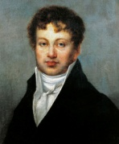  1775-1836 | Андре Мари Ампер – французский физик, математик и естествоиспытатель. Исследовал магнитное взаимодействие двух проводников с током и выдвинул гипотезу молекулярных токов в постоянных магнитах (в атомах и молекулах вещества в результате движения электронов возникают кольцевые токи).
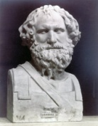  287-212 гг. до н. э. | Архимед – древнегреческий ученый и инженер. Открыл законы плавания тел в жидкости . Установил правило рычага.
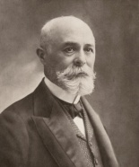  1852-1908 | Антуан Анри Беккерель –французский физик. Один из первооткрывателей радиоактивности.
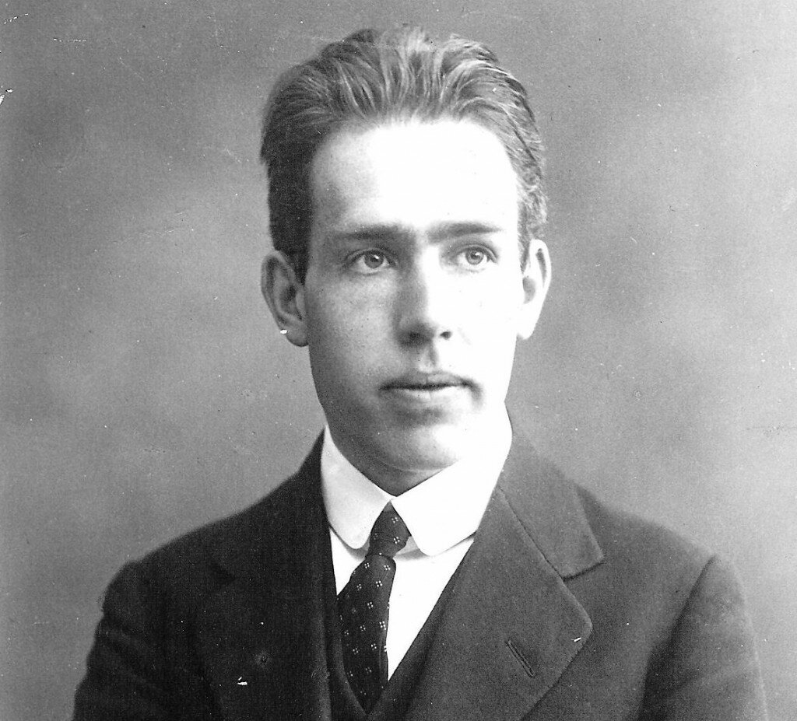  1885-1962 | Нильс Бор – датский физик-теоретик, один из создателей современной физики. Сформулировал два постулата, описывающие водородоподобный атом.
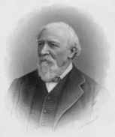  1773-1858 | Роберт Броун – открыл явление непрерывного беспорядочного движения частиц, взвешенных в жидкости или газе (броуновское движение).
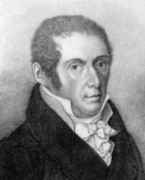  1745-1827 | Алессандро Вольта –итальянский физик. Создал первый гальванический элемент.
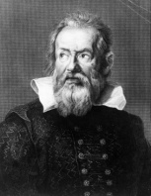  1564-1642 | Галилео Галилей – итальянский физик, механик, астроном, философ и математик. Основатель экспериментальной физики. Сформулировал закон инерции. Изобрел телескоп.
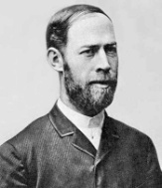  1857-1894 | Генрих Герц – немецкий физик. Экспериментально открыл электромагнитные волны.
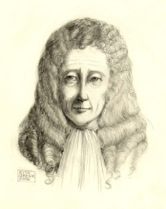  1635-1703 | Роберт Гук – английский изобретатель и естествоиспытатель. Установил зависимость силы упругости от величины деформации (закон Гука)
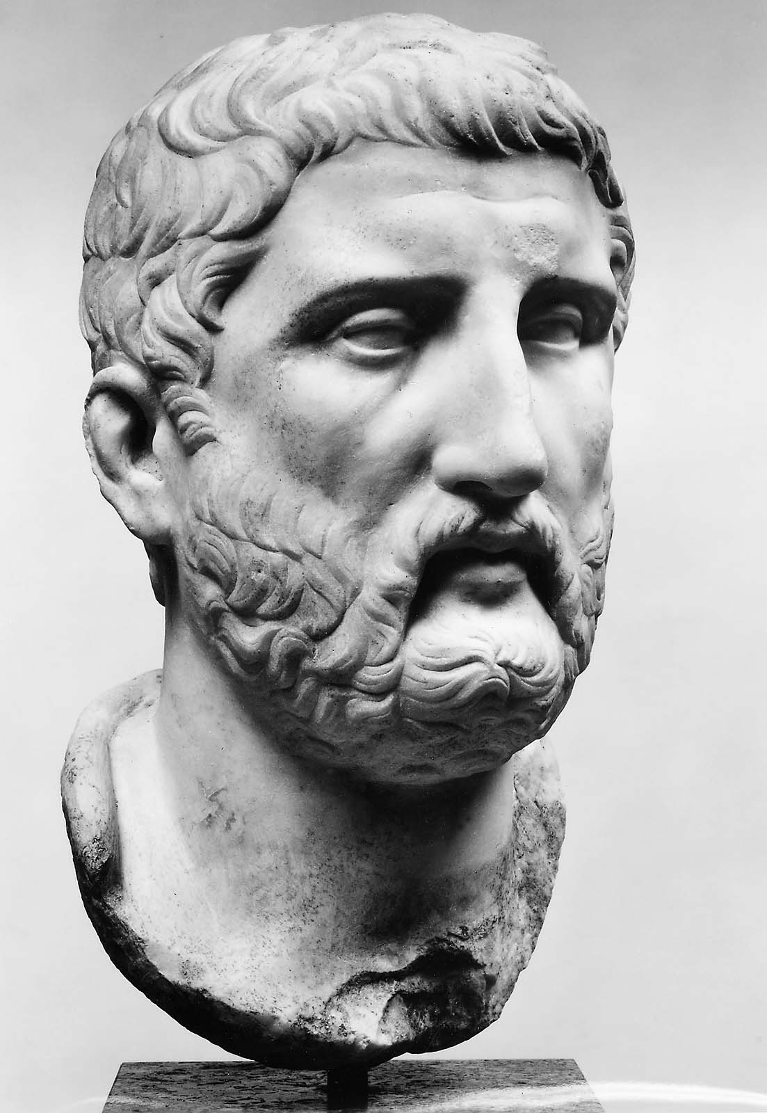  ок. 460-370 гг. до н.э. | Демокрит – предложил, что все тела состоят из мельчайших частиц.
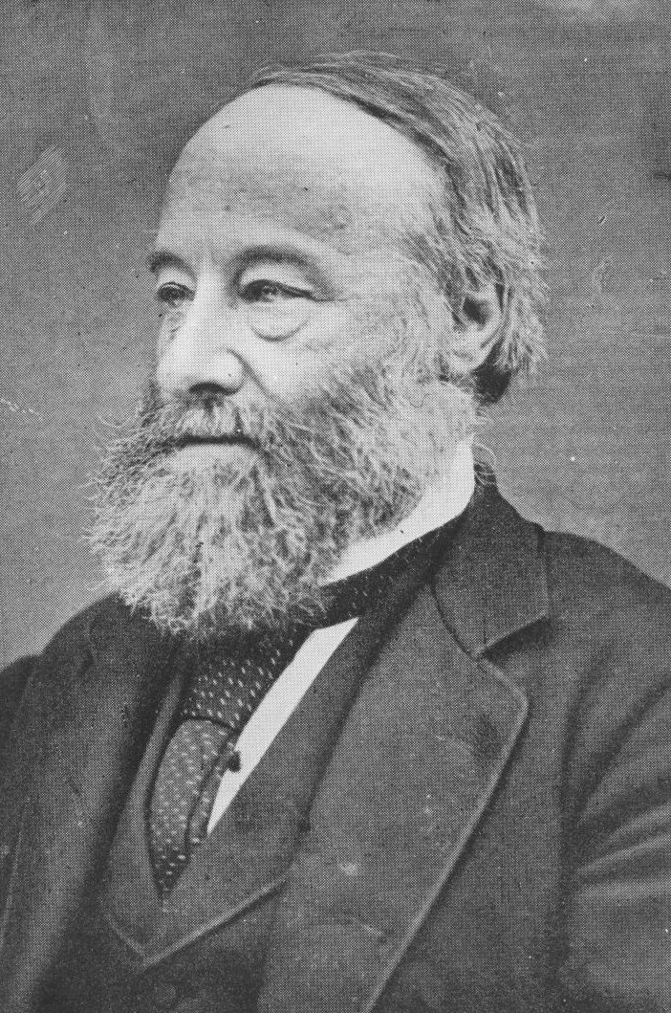  1818-1889 | Джеймс Прескотт Джоуль – открыл закон, позволяющий рассчитать количество теплоты, выделяемое в проводнике с током (закон Джоуля-Ленца). Вычислил скорость движения молекул газа и установил её зависимость от температуры.
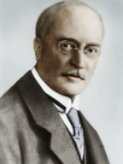  1858-1913 | Рудольф Дизель – немецкий инженер и изобретатель. Создал двигатель внутреннего сгорания.
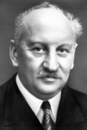  1880-1960 | Абрам Федорович Иоффе – русский и советский физик. Экспериментально определил величину элементарного электрического заряда.
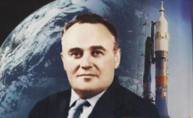  1907-1966 | Сергей Павлович Королев – советский учёный. Главный конструктор ракетно – космических систем (ракетостроитель). Основоположник практической космонавтики.
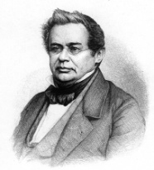  1804-1865 | Эмилий Христианович Ленц – российский физик немецкого происхождения . Сформулировал правило, определяющее направление индукционного тока, открыл закон, позволяющий рассчитать количество теплоты, выделяемое в проводнике с током (закон Джоуля-Ленца).
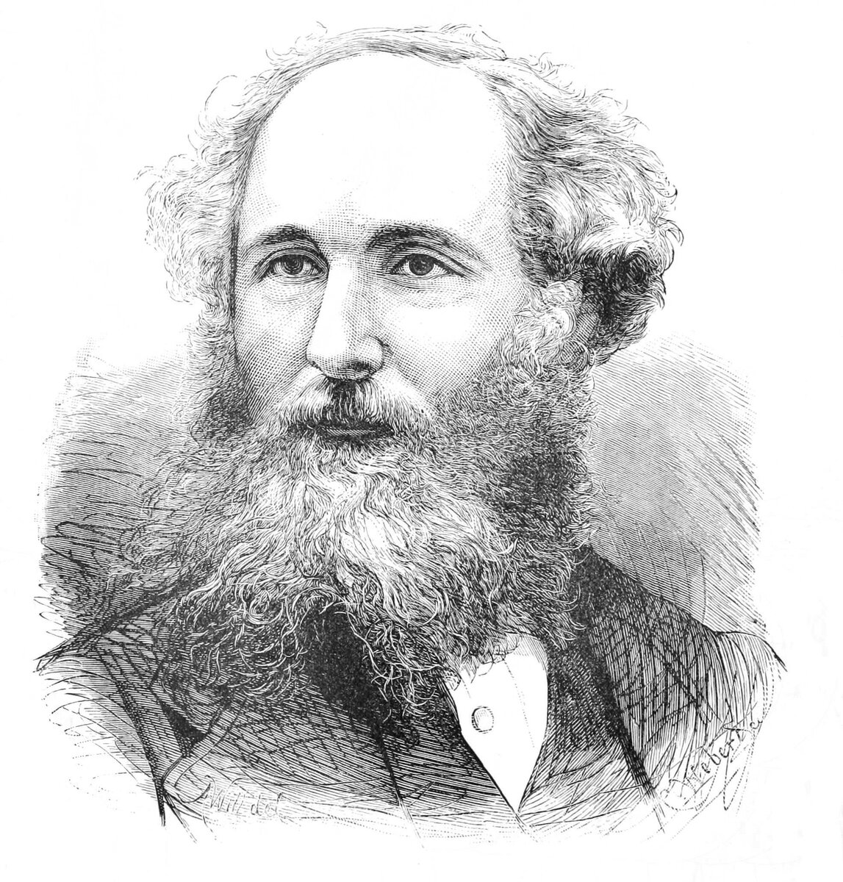  1831 - 1879 | Джеймс Клерк Максвелл – создал теорию элетромагнитного поля, теоретически обосновал существование электромагнитных волн, определил скорость электромагнитных волн в вакууме.
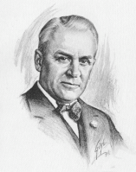  1868-1953 | Роберт Милликен – экспериментально определил величину элементарного электрического заряда.
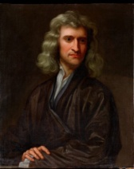  1643-1727 | Исаак Ньютон – английский физик, математик и астроном. Сформулировал три закона динамики, открыл закон всемирного тяготения и изучал дисперсии света.
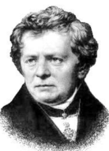  1787-1854 | Георг Симон Ом – немецкий физик. Открыл закон, выражающий зависимость силы тока в цепи от напряжения на концах участка цепи и сопротивления этого участка (закон Ома).
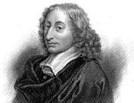  1623-1662 | Блез Паскаль – французский математик, физик, механик и философ. Открыл закон передачи давления производимого на жидкость или газ (закон Паскаля). Опытами подтвердил существование атмосферного давления.
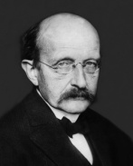  1858-1947 | Макс Планк – немецкий физик-теоретик, основоположник квантовой физики. Выдвинул гипотезу, что атомы испускают энергию отдельными порциями – квантами.
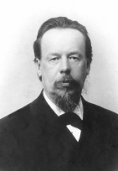  1859-1906 | Александр Степанович Попов – русский физик, электротехник, изобретатель радио. Сконструировал генератор электромагнитных колебаний. Изобрёл приёмную антенну, построил первый в мире радиоприемник.
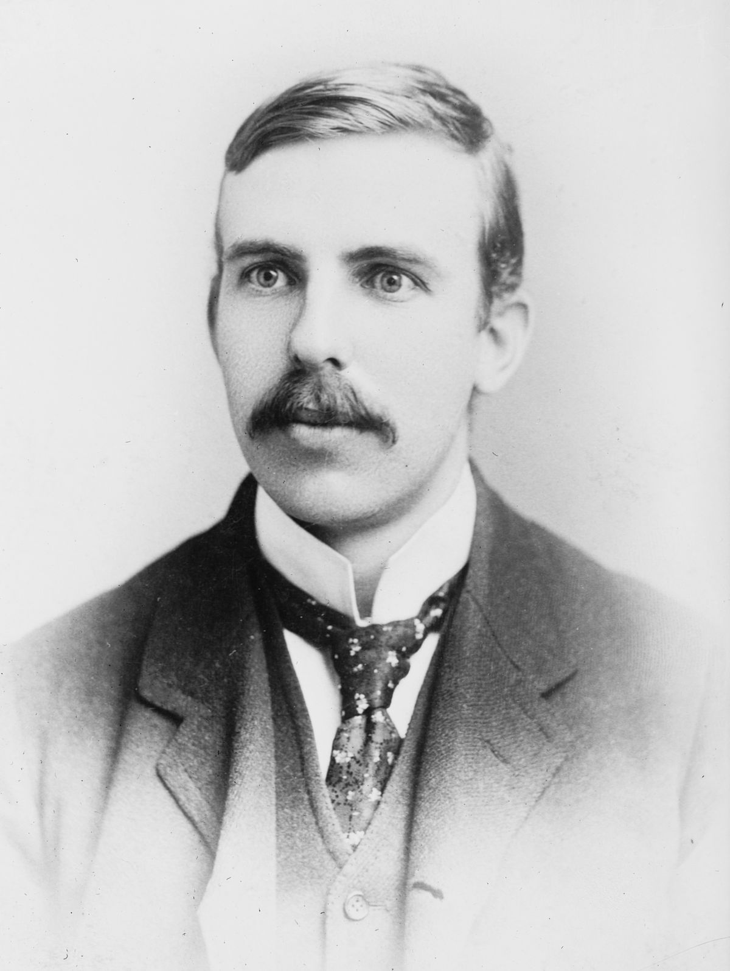  1871-1937 | Эрнест Резерфорд – обнаружил неоднородность радиоактивного излучения, предложил планетарную модель строения атома, открыл атомное ядро и протон.
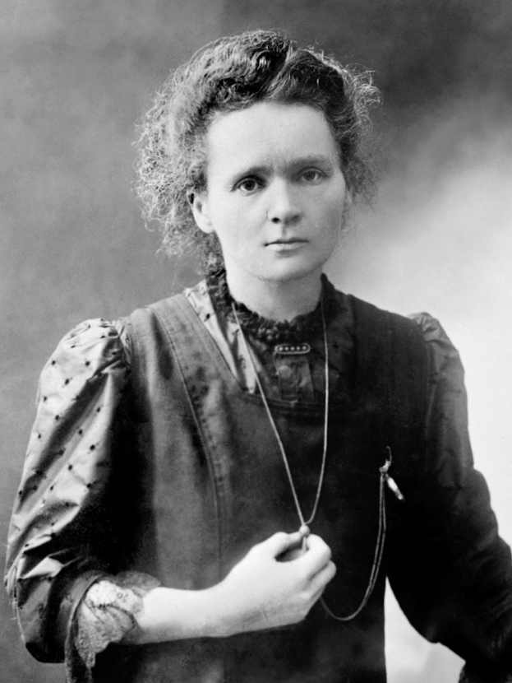  1867-1934 | Мария Склодовская-Кюри – открытие радиоактивных элементов полоний и радий.
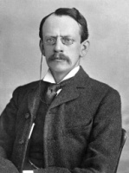  1856-1940 | Джозеф Джон Томсон – английский физик. Предложил одну из первых моделей строения атома («кекс с изюмом»), открыл электрон. Получил формулу для определения периода свободных электромагнитных колебаний.
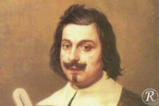  1608-1647 | Эванджелиста Торричелли – итальянский физик и математик. Измерил атмосферное давление, создал первый жидкостный (ртутный) барометр.
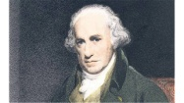  1736-1819 | Джеймс Уатт – шотландский инженер, механик, изобретатель. Создал универсальную паровую машину.
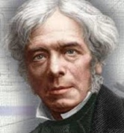  1791-1867 | Майк Фарадей – английский физик-экспериментатор. Открыл явление электромагнитной индукции.
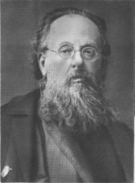  1857-1935 | Константин Эдуардович Циолковский – российский учёный и изобретатель в области аэродинамики, ракетодинамики, теории самолета и дирижаблей. Основоположник теоретической космонавтики. Выдвинул идею использования ракет для космических полетов, открыл теорию реактивного движения.
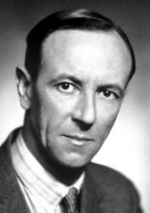  1891-1974 | Джеймс Чедвик – английский физик-теоретик. Открыл нейтрон.
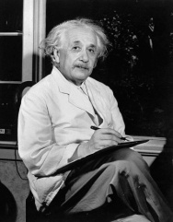  1879-1955 | Альберт Эйнштейн – немецкий физик-теоретик. Открыл закон взаимосвязи массы и энергии, создал специальную и общую теории относительности.
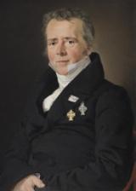  1777-1851 | Ханс Кристиан Эрстед – датский учёный, физик, исследователь явлений электромагнетизма. Обнаружил существование магнитного поля вокруг любого проводника с током (магнитное действие электрического тока).
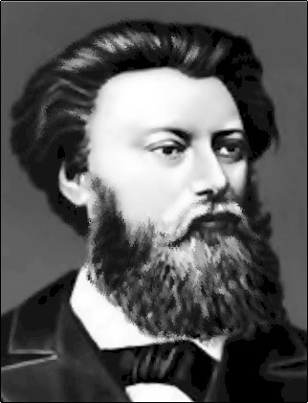  1847-1894 | Павел Николаевич Яблочков – русский электротехник, военный инженер, изобретатель. Сконструировал первый генератор переменного тока, изобрел трансформатор.
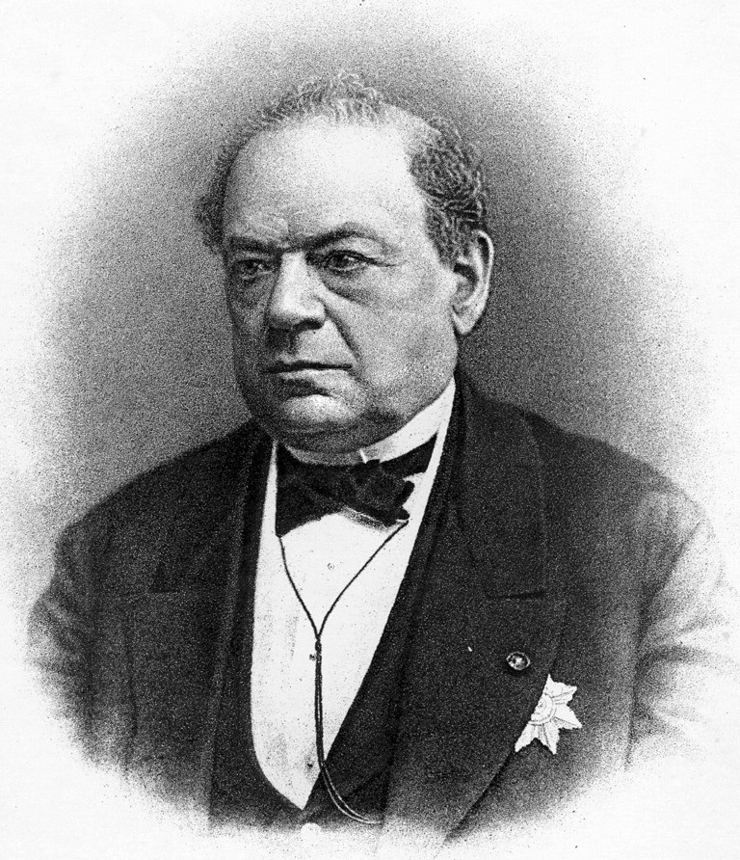  1801-1874 | Борис Семенович Якоби – прославился открытием гальванопластики. Создал первый электродвигатель, телеграфный аппарат, печатающий буквы.
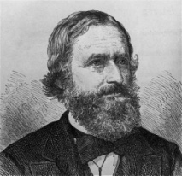  1824-1887 | Густав Кирхгоф – немецкий физик. Разработал метод спектрального анализа и открыл элементы – цезий и рубидий. Установил закон теплового излучения.
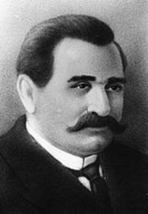  1847-1923 | Александр Николаевич Лодыгин – русский электротехник. Изобретатель лампы накаливания.

Используемая литература.
- ОГЭ. Физика: типовые экзаменационные варианты / под ред. Е. Е. Камзеевой. -Москва, 2022.
- Учебник А. В. Перышкин «Физика» 7 класс
- Учебник А. В. Перышкин «Физика» 8 класс
- Учебник А. В. Перышкин, Е. М. Гутник «Физика» 9 класс

